24.03.2020 (wtorek)
Klasa V
Religia
Religia kl 5 katechizm - s. 90 - Jezus Chrystus naucza o Królestwie Bożym ćwiczenia
-s. 78,79

Język polski
TEMAT: PIJEMY NEKTAR, JEMY AMBROZJĘ I ZBIERAMY LAURY
1.Zapoznaj się a ilustracjami i opisami związków frazeologicznych w podręczniku na str.230- 231 (Mitologia na językach).Przeczytaj tekst głośno kilka razy!!!
2.Wypisz związki frazeologiczne do zeszytu według wzoru;
-"jabłko niezgody"- oznacza przyczynę konfliktu i powód do kłótni,
-"koń trojański" -...............................................................................................
-"nić Ariadny"-......................................................................................................................
-"paniczny strach"-....................................................................................................................
-"w objęciach Morfeusza" -................................................................................................
-"pięta Achillesa"-................................................................................
NAUCZ IĘ ZNACZENIA TYCH ZWIĄZKÓW!
3.Ułóż zdania z trzema wybranymi związkami frazeologicznymi np.:Dla mnie matematyka to prawdziwa pięta Achillesa.
Wychowanie fizyczne
Temat: Ćwiczenia wzmacniające mięśnie grzbietu Rozgrzewka ogólnorozwojowa – 10min Leżenie przodem - 12 x unoszenie klatki piersiowej (ręce „skrzydełka”) Leżenie przodem - 12 x unoszenie nóg na zmianę Leżenie tyłem nogi ugięte w kolanach – 12 x przenoszenie ramion w tył Leżenie tyłem – 20s „rowerek” Klęk podparty – 3 serie 12 x damskie pompki Ćwiczenia rozciągające – skłon japoński

Geografia
Temat: W wilgotnym lesie równikowym i w lesie strefy umiarkowanej.
Proszę w miarę możliwości wydrukować albo przepisać i przerysować krzyżówkę.
Zad.1
Rozwiąż krzyżówkę. Litery z kratek zaznaczonych na szaro, czytane kolejno utworzą hasło. Zapisz je i na podstawie dodatkowych źródeł wiedzy wyjaśnij jego znaczenie.

Poziomo
1. Niewielki ptak żyjący w lesie równikowym.
8. Lasy występujące w Europie Zachodniej.
9. Dziki kot, który żyje w Ameryce Południowej
i bardzo lubi pływać.
10. Roślina bulwiasta uprawiana w wilgotnym lesie równikowym.
11. Najliczniejsza grupa zwierząt zamieszkująca wilgotny las równikowy.
12. Piętro krzewów lasu strefy umiarkowanej.
13. Kotlina w Afryce porośnięta lasem równikowym.
14. Lud zamieszkujący Kotlinę Konga.

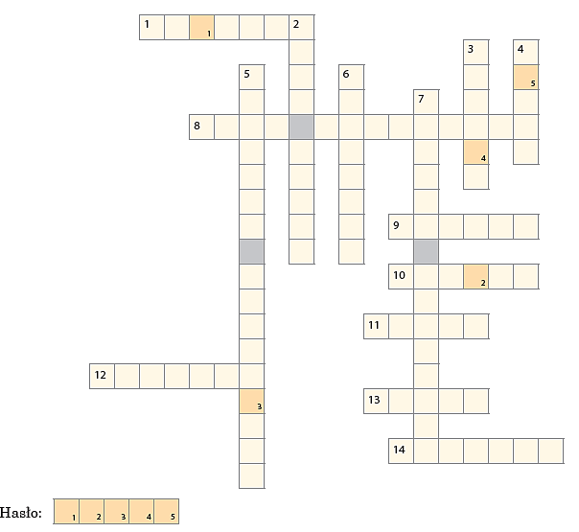
Pionowo
2. W tej warstwie lasu rosną grzyby.
3. Jedna z pór roku strefy umiarkowanej.
4. Małpa znana z umiejętności wydawania bardzo głośnych dźwięków.
5. Deszcze związane z górowaniem Słońca
w zenicie.
6. „Lekarz” drzew lasu strefy umiarkowanej.
7. Kraina geograficzna w Ameryce Południowej porośnięta lasem równikowym.

Matematyka
Temat: Działania na ułamkach dziesiętnych – ćwiczenia utrwalające
Uczniowie sprawdzają swoją wiedzę wykonując ćwiczenia i testy
https://epodreczniki.pl/a/dzialania-na-ulamkach-dziesietnych/DhVfWtVqD

https://gwo.pl/strony/2120/seo_link:klasa-5-ulamki-dziesietne

